katecheza na Wielki Post – klasy IV-VI
Opracował: Ks. Piotr Śliżewski

Temat: Przemiana życia i umartwienia dzieci z Fatimy

Cel ogólny :

- uczeń opowiada zagadnienia z życia dzieci z Fatimy

Cele operacyjne:

- uczeń prezentuje kilka zagadnień z życia Hiacynty, Franciszka i Łucji,
- podejmuje czyny pokutne, np. w okresie Wielkiego Postu , w każdy piątek uczestniczy na drodze krzyżowej

Metody i środki dydaktyczne:

- materiał na prezentację multimedialną

PRZEBIEG KATECHEZY

1.Modlitwa.

2. Wprowadzenie nowego materiału

- prezentacja multimedialna

ŻYCIE TYCH DZIECI JEST ZAGADKĄ...
Te słowa wypowiedziała matka błogosławionych Hiacynty i Franciszka Marto w rozmowie z matką Łucji, która dodała: „Gdy są same, rozmawiają bez przerwy jak wodospad, tak że ani słowa się nie rozumie, chociażby człowiek wytężył słuch. A gdy tylko, kto wejdzie, spuszczają głowy i już słowa nie rzekną. Nie mogę zrozumieć tej tajemnicy”
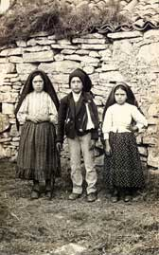 | 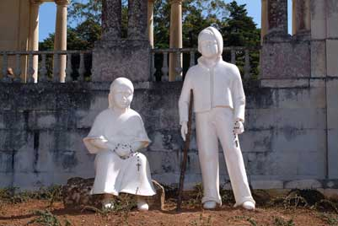
Pastuszkowie fatimscy - Łucja, Franciszek i Hiacynta | Pomnik Hiacynty i Franciszka w Sanktuarium Fatimskim
NARODZINY
Franciszek i Hiacynta byli rodzeństwem, kuzynami Łucji. Oboje przyszli na świat w wiosce Aljustrel koło Fatimy, w powiecie Vila Nova de Ourem, w rodzinie Manuela Pedro Marto i Olimpii de Jesus.
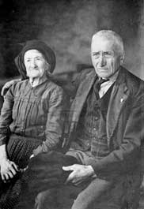 | 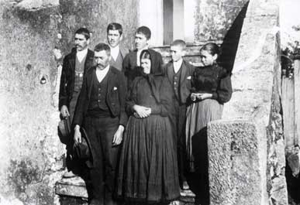
Olimpia i Manuel Marto | Rodzina Franciszka i Hiacyny
Ich ojciec, zwany we wsi „wujkiem Marto”, był człowiekiem poważnym i bogobojnym, cieszącym się w okolicy opinią człowieka uczciwego i pracowitego.
Matka, Olimpia (1870 – 1956), siostra ojca Łucji, była dwukrotnie zamężna. Po raz pierwszy wyszła za mąż w roku 1888 za brata matki Łucji, z którym miała dwóch synów Antoniego i Manuela. Po śmierci pierwszego męża ta prosta, lecz bardzo pobożna kobieta, poślubiła w 1897 roku Manuela Pedro Marto. Z tego związku narodziło się siedmioro dzieci: Józef, Teresa (zmarła w wieku dwóch lat), Florinda (zmarła w 1920 roku w wieku 17 lat), druga Teresa (zmarła w 1921 roku w wieku 16 lat), Jan (który jako jedyny dożył sędziwego wieku – zmarł w 1999 roku) oraz najmłodsi: Franciszek i Hiacynta.
Franciszek Marto urodził się 11 czerwca 1908 roku, Jego siostrzyczka Hiacynta przyszła na świat 11 marca 1910 roku. Oboje, kilka dni po urodzeniu, zostali ochrzczeni w kościele parafialnym w Fatimie.
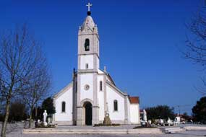 | 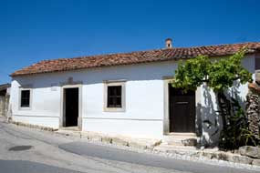
Kościół parafialny w Fatimie | Dom rodziny Marto
ZWYKŁE DZIECI
Franciszek miał twarz okrągłą, regularne rysy i żywe spojrzenie. Spokojne usposobienie odziedziczył po ojcu. Był łagodny i cierpliwy, cichy i zrównoważony, a przy tym niezbyt rozmowny. Wolał słuchać niż mówić, siedzieć spokojnie niż biegać. We wspomnieniach o Franciszku siostra Łucja pisze: „Ja osobiście nie miałam dla niego wiele sympatii, bo jego spokojna natura intrygowała moją zbytnią żywotność”. Chłopiec pragnął ze wszystkimi żyć w zgodzie, nawet jeśli to wymagało rezygnacji z własnych praw. Szczerze lubił zwierzęta, szczególnie zaś małe ptaszki, które karmił własnym pożywieniem i bronił przed okrucieństwem lub bezmyślnością innych dzieci. Ze wszystkich Bożych stworzeń najbardziej jednak kochał ludzi: bez namów ze strony dorosłych i zupełnie bezinteresownie pomagał tym, którzy tego potrzebowali, przede wszystkim osobom starszym, samotnym i niedołężnym. Jak wspomina Siostra Łucja: „Franciszek nie wydawał się wcale być bratem Hiacynty, bo ani był do niej podobny rysami twarzy, ani praktykami cnót. Nie był jak ona uparty i żywy, przeciwnie był spokojny i pobłażliwy. W czasie naszych zabaw, kiedy ktokolwiek odmawiał mu prawa do wygranej, nie upierał się. Ustępował bez oporu (...)”.
Mała Hiacynta przed Objawieniami z 1917 roku była dziewczynką żywego, lecz drażliwego charakteru. Przy najmniejszej dziecięcej kłótni, obrażała się i dąsała. Niemniej jednak już wtedy miała bardzo dobre serce, ufny charakter, który czynił z niej istotę miłą i towarzyską. Najbardziej lubiła śpiewać, tańczyć i miała ku temu wyjątkowe zdolności.
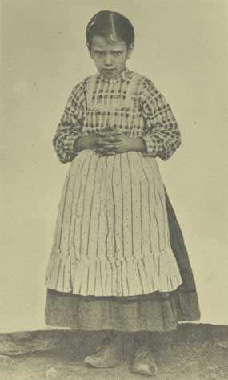 | 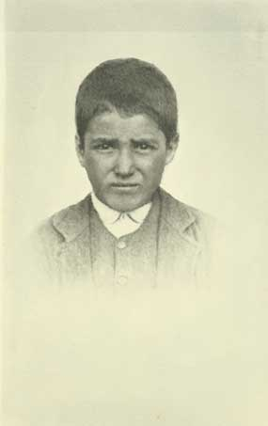
Hiacynta Marto | Franciszek Marto
Łucja znała Ewangelie od swojej matki, która zamiast bajek opowiadała dzieciom historie o Męce Pańskiej, Janie Chrzcicielu i wiele innych. Dlatego też już w wieku sześciu lat Łucja znała katechizm na tyle, że ksiądz proboszcz pozwolił jej przystąpić do Pierwszej Komunii (zwyczajowo dzieci dopuszczane były do niej dopiero po ukończeniu 10 lat). Hiacynta i Franciszek pragnęli również przyjąć Pana Jezusa i prosili kuzynkę, aby ich uczyła. Łucja stała się więc pierwszą katechetką dla swych dwojga towarzyszy, którzy uczyli się z nadzwyczajnym zapałem. Kiedy wyczerpała się wiedza Łucji, dzieci uprosiły matkę, aby pozwoliła im chodzić na lekcje katechizmu. Matka początkowo zgodziła się, ale ponieważ kościół był daleko, a dzieci zbyt małe, aby przystąpić do Komunii, cofnęła zgodę.
Aby dotrzymać towarzystwa swej ulubionej kuzynce Łucji, Franciszek i Hiacynta wcześnie zaczęli pasać owce swoich rodziców. Na pastwiskach dzieci miło spędzały czas na wspólnej zabawie. Chłopiec, który nie lubił licznych zgromadzeń ani hałaśliwych gier, grywał na fujarce, a dziewczynki tańczyły, śpiewały i biegały po okolicznych wzgórzach. Czas spędzany na zabawie szybko mijał i małym pasterzom nie wystarczało go na modlitwę. Siostra Łucja opisuje: „Zalecono nam odmawiać po jedzeniu różaniec. Żal nam było każdej chwili, więc wynaleźliśmy dobry sposób szybkiego odmawiania go. Na każdym ziarnku mówiliśmy tylko dwa słowa: Zdrowaś Maryjo, a na końcu dziesiątki, po przerwie też dwa słowa: Ojcze nasz. W ten sposób w mgnieniu oka odmówiliśmy różaniec”.
Wkrótce jednak ta niedbała modlitwa i beztroskie życie dzieci miało się zupełnie odmienić.
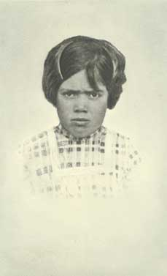 | 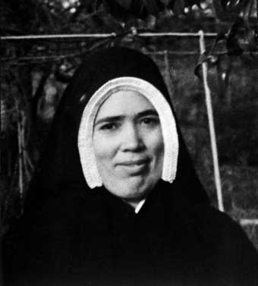
Łucja dos Santos | Siostra Łucja w Aljustrel
DOTKNIĘCIE ŚWIĘTOŚCI
Objawienia Matki Bożej między majem a październikiem 1917 roku zostały poprzedzone trzema ukazaniami się Anioła, które miały miejsce w 1916 roku.
Franciszek miał wtedy osiem, a Hiacynta sześć lat. Podczas wszystkich Objawień (zarówno Anioła, jak i Matki Bożej) tylko Łucja mogła widzieć, słyszeć i rozmawiać. Hiacynta widziała i słyszała wypowiadane słowa, zaś Franciszek tylko widział sceny, a treść Objawień znał jedynie z przekazu dziewczynek.
Podczas trzeciego objawienia Anioła, jesienią 1916 roku, udzielił On dzieciom Komunii Świętej, przy czym Łucji dał do spożycia Hostię, zaś Hiacyncie i Franciszkowi – zawartość kielicha.
Anioł powiedział: „Trójco Przenajświętsza, Ojcze, Synu i Duchu Święty, ofiaruję Wam Najdroższe Ciało i Krew, Duszę i Bóstwo Pana naszego Jezusa Chrystusa, obecnego we wszystkich ołtarzach świata jako zadośćuczynienie za zniewagi, świętokradztwa i obojętności, którymi jest obrażony. (...) Przyjmijcie Ciało i pijcie Krew Jezusa Chrystusa, tak strasznie znieważanego przez niewdzięcznych ludzi, pokutujcie za ich grzechy i pocieszajcie Boga waszego”. Według relacji Siostry Łucji, spośród wszystkich widzeń, których doświadczył Franciszek, to właśnie wywarło na niego największy wpływ. Od tej pory najważniejszym dążeniem chłopca było pocieszanie Pana Jezusa.
Hiacynta po zakończeniu widzeń była całkowicie opanowana pragnieniem nawracania grzeszników. Dziewczynka dramatycznie przeżyła wizję piekła, ukazaną dzieciom podczas Objawień i chciała grzeszne dusze uchronić od kary potępienia. Mawiała: „O piekło! Piekło! Jakże mi żal dusz, które tam idą. Osoby, które tam są, żyją i palą się jak drewno w ogniu. (...) dlaczego Matka Boska nie pokazuje piekła grzesznikom ? Gdyby je zobaczyli, przestaliby grzeszyć, aby tam nie iść. Jak bardzo mi żal grzeszników! O gdybym mogła pokazać im piekło!”
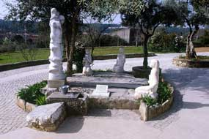 | 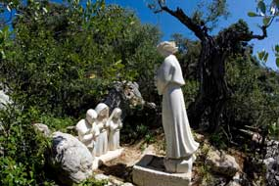
Studnia Arneiro (miejsce 2 objawienia Anioła) | Loca do Cabeco (miejsce 1 i 3 objawienia Anioła)
PRZEMIANA
W czasie pierwszego ukazania się 13 maja Matka Boża obiecała zabrać do nieba Łucję i Hiacyntę, o Franku zaś powiedziała, że „musi on najpierw odmówić dużo różańców”. Chłopiec był bardzo szczęśliwy i starał się jak najlepiej wypełnić polecenie Matki Bożej. Od tej chwili często oddalał się od swych towarzyszek. Przywoływany do wspólnej zabawy, podnosił rękę i pokazywał różaniec.
Lubił modlić się w samotności, popadał wtedy w głęboką zadumę, nieomal modlitewny trans, tak głęboki, że zapominał o otaczającym go świecie. Po objawieniach dzieci zostały posłane do szkoły, lecz Franciszek nie bardzo lubił do niej chodzić. Często po drodze wstępował do kościoła i tam pozostawał przez wiele godzin, adorując „Pana Jezusa Ukrytego”, jak nazywali mali Pastuszkowie Najświętszy Sakrament.
Hiacynta po Objawieniach wyzbyła się swych dziecięcych wad.„Hiacynta miała usposobienie zawsze poważne, skromne i miłe, które świadczyło o obecności Boga w całym jej postępowaniu. Właściwość spotykana u starszych ludzi, bardzo cnotliwych. Nigdy nie zauważyłam u niej przesadnej lekkomyślności, ani tak częstego u małych dziewcząt spotykanego zapału do stroju i gier. To dotyczy okresu po objawieniach” pisze we wspomnieniach Siostra Łucja i dodaje: „Również dorośli (...) podziwiali jej postawę, która zawsze była jednakowa: cierpliwa i bez najmniejszej skargi, całkowicie bezpretensjonalna”.
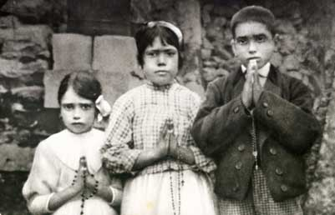 | 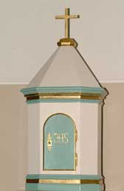
Hiacynta, Łucja i Franciszek - widzący z Fatimy | Tabernakulum w kościele parafialnym w Fatimie
UMARTWIENIA
Podczas sierpniowego Objawienia w Valinhos Matka Boża powiedziała ze smutkiem:
„Módlcie się, módlcie się dużo i składajcie ofiary za grzeszników, bowiem wiele dusz idzie do piekła, ponieważ nie ma nikogo, kto by się ofiarował i modlił za nie podczas ich życia.”
Te słowa wywarły głębokie wrażenie na dzieciach. Przejęte wezwaniem Najświętszej Pani do podejmowania umartwień, nie marnowały żadnej ku temu okazji. Początkowo najdotkliwszym cierpieniem było powątpiewanie i nieufność, z jakimi spotykały się dzieci ze strony rodziców oraz miejscowego proboszcza. Rodzice Franciszka i Hiacynty nie byli zbyt surowi i ufali swym dzieciom, wiedzieli bowiem, że nie są one zdolne do kłamstwa. Nie karali ich, nie bili ich (jak to czyniła matka Łucji, usiłując ją skłonić do odwołania „kłamstw”), ani nie pozwalali innym na krzywdzenie dzieci. Jednak mimo obrony ze strony rodziców Hiacynta i Franciszek zostali kilkakrotnie poturbowani i znieważeni przez obcych ludzi. W końcu zaś dzieci uwięziono. W więzieniu w Vila Nova de Ourem, gdzie władze administracyjne powiatu starały się zmusić dzieci do zdradzenia tajemnicy, wykazywały one niezwykły hart ducha. Hiacyncie największą przykrość sprawiała rozłąka z rodzicami. Franciszka najbardziej zasmucało to, że może już więcej nie zobaczyć Matki Bożej. Wszystkie swoje cierpienia ofiarowywali jednak za nawrócenie grzeszników, za Ojca Świętego i jako zadośćuczynienie za grzechy znieważające Niepokalane Serce Maryi. Dzieci nie złamały najsroższe groźby (np. groźba wrzucenia do garnka z wrzącym olejem, który przygotowywano na ich oczach!). Wręcz przeciwnie: przyjęły z radością perspektywę rychłej śmierci widząc w tym fakcie spełnienie zapowiedzi Matki Bożej danej im podczas pierwszego Objawienia. Siostra Łucja opowiada: „Franek powiedział do mnie z radością i głębokim spokojem: Jeżeli nas zabiją, tak jak mówią, szybko znajdziemy się w Niebie. Co za szczęście!”.
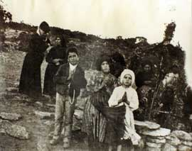 | 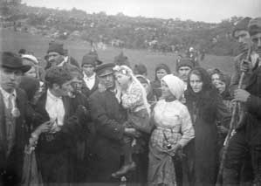
Widzący w miejscu objawień | Po objawieniu 13.10.1917 r. (Hiacynta trzymana na rękach przez policjanta)
Inną ofiarą podjętą przez dzieci z niewiarygodną żarliwością było noszenie powrozu wprost na ciele pod ubraniem. W tym miejscu opis Siostry Łucji jest wstrząsający: „Czy z powodu grubości i szorstkości, czy dlatego, że bardzo zaciskaliśmy go, sprawiał nam on nieznośny ból. Hiacynta tak cierpiała, że nie mogła powstrzymać się od łez”. Podczas wrześniowego Objawienia Matka Boża powodowana macierzyńską troską, kazała im nosić powróz tylko w dzień, a zdejmować w nocy. Jednak Franciszek nosił go stale, dopiero tuż przed śmiercią oddał go Łucji, mówiąc: „Weź to, zanim mama zobaczy”.
Prócz noszenia powrozów, dzieci biczowały nogi pokrzywami, spędzały całe godziny na modlitwach na klęczkach, pochylone do ziemi. Odmawiały sobie również południowego posiłku (oddawały go najpierw swoim owcom, a potem biednym dzieciom), co praktycznie oznaczało ścisły post od świtu do zmierzchu. Powstrzymywały się od jedzenia łakoci (winogron, rodzynków, fig), żując – dla większego umartwienia – zielone figi i gorzkie żołędzie. Siostra Łucja pisze: „Przyzwyczailiśmy się również ofiarowywać Panu Bogu od czasu do czasu umartwienie polegające na powstrzymywaniu się od picia przez 9 dni, a nawet przez cały miesiąc. Kiedyś umartwialiśmy się w ten sposób w sierpniu, w czasie upałów.”
Szczególną ofiarą składaną przez Hiacyntę w czasie odpustów i karnawału było wyrzekanie się tańca, który nade wszystko lubiła.
ŚMIERĆ
Po wszystkich dobrowolnych i przymusowych cierpieniach przyszło wreszcie to ostatnie, największe – choroba i śmierć. Franciszek i Hiacynta padli ofiarą szalejącej wówczas w Europie epidemii grypy „hiszpanki”. Franek zachorował w październiku 1918 roku. Po krótkiej poprawie choroba wróciła przed Bożym Narodzeniem i trwała do dnia śmierci 4 kwietnia 1919 roku. Tuż przed śmiercią chłopiec wyspowiadał się i przyjął Komunię świętą. Powiedział wtedy do swojej siostry: „Dzisiaj jestem szczęśliwszy niż ty, bo mam w sobie «ukrytego Pana Jezusa»”.
Franciszek zmarł mając 10 lat i prawie dziewięć miesięcy. Łagodność jego śmierci wywarła głębokie wrażenie na wszystkich, którzy wtedy byli przy nim. Jego ojciec powiedział z prostotą: „Umarł uśmiechając się”. Franciszek został pochowany 5 kwietnia 1919 roku w skromnym grobie na parafialnym cmentarzu w Fatimie. Siostra Łucja wspomina: „Chodziłam na cmentarz, gdy był otwarty i siadywałam przy grobie Franka lub przy grobie mojego ojca, spędzając tam długie godziny... Trudno opisać jak cierpiałam. Jest to cierń, który przenika ciągle moje serce i po tylu latach. Jest to wspomnienie, które dotyka wieczności”.
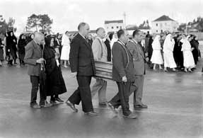 | 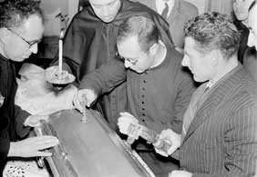
Przeniesienie trumny z ciałem Franciszka do bazyliki w Fatimie | Oficjalne zapieczętowanie trumny z ciałem Fracniszka
Hiacynta z wielką cierpliwością i rezygnacją dźwigała krzyż swojej choroby przez półtora roku.
Ludzie, którzy ją odwiedzali odnosili wrażenie, że mają do czynienie z osobą świętą. Starała się nikomu nie przeszkadzać, nie okazywała bólu, aby nie martwić rodziców. Matka Boża uprzedziła ją o oczekujących ją cierpieniach, z których największym było dla dziewczynki rozstanie z bliskimi: rodzicami i Łucją. Siostra Łucja tak opisuje zwierzenia Hiacynty: „Matka Boża powiedziała mi, że pojadę do Lizbony do innego szpitala, że już więcej ciebie nie zobaczę ani moich rodziców. Powiedziała też, że nacierpiawszy się bardzo, umrę zupełnie sama. Ale nie mam się martwić, bo Ona przyjdzie po mnie i weźmie mnie do Nieba”
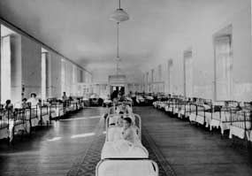 | 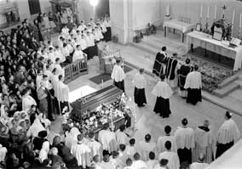
Szpital Dona Estefania w Lizbonie | Ceremonie pogrzebowe Hiacynty w bazylice MB Różańcowej w Fatimie
W lipcu i sierpniu 1919 Hiacynta przebywała w szpitalu w Vila Nova de Ourem. Potem wróciła do domu, lecz choroba – ropne zapalenie opłucnej – przybierała na sile. 21 stycznia 1920 roku zabrano ją do szpitala do Lizbony. Tam umieszczono ją początkowo w sierocińcu Cudownej Matki Bożej, gdzie przebywała 12 dni. Następnie przyjęto dziewczynkę do szpitala Dona Estefania, gdzie była operowana 10 lutego. W czasie pobytu w szpitalu Hiacynta miała kilka prywatnych objawień Matki Boskiej.
20 lutego 1920 roku wieczorem Hiacynta powiedziała, że źle się czuje i że umrze. Na jej prośbę przybył do niej ksiądz, aby ją wyspowiadać. Obiecał też przynieść jej Wiatyk nazajutrz. Hiacynta zmarła jednak nie doczekawszy następnego dnia. W ostatnich chwilach życia Hiacynty nie było przy niej nikogo. Jej ciało przeniesiono do pobliskiego kościoła Świętych Aniołów i tam przebywało do 24 lutego, skąd przeniesiono je do rodzinnego grobowca barona de Alvaiazera. Po 15 latach, 12 września 1935 roku otwarto trumnę. Stwierdzono, że ciało Hiacynty pozostało nietknięte. Tego samego dnia zostało przeniesione na cmentarz w Fatimie, gdzie pozostawało do 30 kwietnia 1951 roku. 1 maja 1951 roku ciała Hiacynty i Franciszka zostały złożone Bazylice fatimskiej.
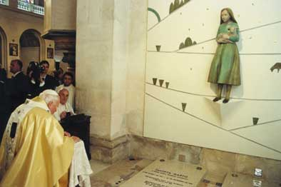 | 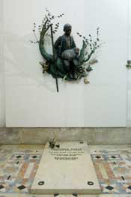
Jan Paweł II modli sie przy grobie Hiacynty (13.05.2000) | Grób Franciszka Marto w bazylice w Fatimie
BŁOGOSŁAWIENI!
Procesy kanonizacyjne Franciszka i Hiacynty Marto rozpoczął w 1952 r. bp José Alves Correia da Silva. Pierwszy etap procesu diecezjalnego w sprawie uznania heroiczności cnót rozpoczął się 30 kwietnia 1952 r., a zakończył: 2 lipca 1979 r. – w części dotyczącej Hiacynty, a 3 sierpnia 1979 r. – w części dotyczącej Franciszka.
W 1979 r. procesy zostały przekazane do Rzymu. Positio zredagowano w 1988 r.
13 maja 1989 r. Jan Paweł II podpisał Dekret o heroiczności cnót Franciszka i Hiacynty Marto. 22 czerwca 1999 r. został zatwierdzony cud, który otworzył drogę do beatyfikacji.
W Roku Jubileuszowym – 13 maja 2000 r. w Fatimie papież Jan Paweł II beatyfikował Franciszka i Hiacyntę. Po raz pierwszy w historii Kościoła zostały beatyfikowane tak małe dzieci nie będące męczennikami.
Biskup diecezji Leiria – Fatima, Serafim de Sousa mówił:
„Ojciec Święty wynosząc w tym momencie historii Hiacyntę i Franciszka do chwały ołtarzy, docenia dzieci i młodzież. Wskazuje model do naśladowania: dwoje pełnych życia i energii dzieci, które cechuje jednocześnie bogate życie duchowe. Modlą się i dostrzegają głęboki sens cierpienia, czyniąc gesty miłosierdzia”.
Ojciec Święty Jan Paweł II w homilii beatyfikacyjnej powiedział:
„«Wysławiam Cię, Ojcze, że objawiłeś te rzeczy prostaczkom». Wysławianie Jezusa przybiera dziś uroczystą formę beatyfikacji dwojga pastuszków — Franciszka i Hiacynty. Przez ten obrzęd Kościół pragnie jak gdyby postawić na świeczniku te dwie świece, które Bóg zapalił, aby oświecić ludzkość w godzinie mroku i niepokoju. Niech rozjaśniają one drogę tej niezmierzonej rzeszy pielgrzymów i wszystkich, którzy towarzyszą nam za pośrednictwem radia i telewizji. Niech tych dwoje będzie przyjaznym światłem, oświetlającym całą Portugalię, a w szczególny sposób tutejszą diecezję Leiria-Fatima.

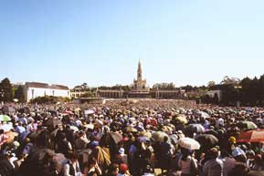 | 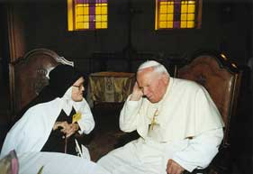
Msza św. beatyfikacyjna w Sanktuarium Fatimskim (13.05.2000) | Spotkanie papieża z siostrą Łucją podczas beatyfikacji pastuszków (13.05.2000)
(zdjęcia – dzięki uprzejmości Sanktuarium w Fatimie)

- katecheta przypomina umartwienia dzieci z Fatimy i omawia, jakie czyny pokutne my możemy wprowadzić w swoje życie

Prócz noszenia powrozów, dzieci biczowały nogi pokrzywami, spędzały całe godziny na modlitwach na klęczkach, pochylone do ziemi. Odmawiały sobie również południowego posiłku (oddawały go najpierw swoim owcom, a potem biednym dzieciom), co praktycznie oznaczało ścisły post od świtu do zmierzchu. Powstrzymywały się od jedzenia łakoci (winogron, rodzynków, fig), żując – dla większego umartwienia – zielone figi i gorzkie żołędzie. Siostra Łucja pisze: „Przyzwyczailiśmy się również ofiarowywać Panu Bogu od czasu do czasu umartwienie polegające na powstrzymywaniu się od picia przez 9 dni, a nawet przez cały miesiąc. Kiedyś umartwialiśmy się w ten sposób w sierpniu, w czasie upałów.”
Szczególną ofiarą składaną przez Hiacyntę w czasie odpustów i karnawału było wyrzekanie się tańca, który nade wszystko lubiła.

3. Zapis do zeszytu

Franciszek Marto
Urodzony – 11 czerwca 1908 (Fatima)
Zmarł – 4 kwietnia 1919 (Fatima)
Hiacynta Marto
Urodzona – 11 marca 1910 (Fatima)
Zmarła – 20 lutego 1920 (Lizbona)
Łucja Dos Santos
Urodzona – 22 marca 1907 (Fatima)
Zmarła 13 lutego 2005, w wieku 97 lat (Coimbra)
Orędzie fatimskie, które Maryja przekazywała światu za pośrednictwem trojga ubogich dzieci, składa się z wezwania do nawrócenia, do modlitwy, szczególnie różańcowej, oraz do zadośćuczynienia za grzechy własne i wszystkich ludzi. Orędzie to wyrasta wprost z Ewangelii, ze słów Chrystusa wypowiedzianych zaraz na początku działalności publicznej: „Nawracajcie się i wierzcie w Ewangelię!” (Mk 1, 15).

- zadanie

Napisz list do Dzieci Fatimskich

4. Materiał dodatkowy

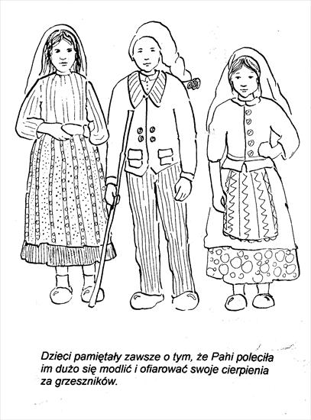

Katecheza dla klasy IV- VI Szkoły Podstawowej
Opracował: Ks. Piotr Śliżewski

Temat: Objawienia Matki Bożej w Fatimie
Cel ogólny :

- uczeń zna ogólną treść 6 objawień Matki Bożej w Fatimie

Cele operacyjne:

- uczeń potrafi opowiedzieć o objawieniach Matki Bożej w Fatimie
- chce wypełniać prośby Matki Bożej- uczestniczy w nabożeństwie 5 pierwszych sobót miesiąca
- uczestniczy w obchodach rocznicy 100 - lecia objawień fatimskich

- modli się na różańcu,

Metody i środki dydaktyczne:

- analiza tekstu,

- obraz Matki Bożej Fatimskiej,

- tekst o objawieniach w Fatimie.

- film pt. „Fatima, objawienia Maryi”

PRZEBIEG KATECHEZY

1.Modlitwa.

2. Wprowadzenie nowego materiału

- katecheta opowiada o wydarzeniach z Fatimy:

Orędzie fatimskie, które Maryja przekazywała światu za pośrednictwem trojga ubogich dzieci, składa się z wezwania do nawrócenia, do modlitwy, szczególnie różańcowej, oraz do zadośćuczynienia za grzechy własne i wszystkich ludzi. Ma ono na celu przemianę wewnętrzną człowieka, pokonanie w nim grzechu i umocnienie dobra, pomoc w zdobywaniu świętości. Orędzie to zaadresowane jest szczególnie do ludzi naszego stulecia naznaczonego wojnami, nienawiścią, deptaniem podstawowych praw człowieka, ogromnym cierpieniem ludzi i narodów, a wreszcie walką z Bogiem, posuniętą aż do negacji Jego istnienia. Orędzie fatimskie tchnie miłością Serca Matki, które jest zawsze otwarte dla dziecka, nieustannie mu towarzyszy, zawsze o nim myśli, nawet wtedy, gdy dziecko schodzi na bezdroża i staje się „marnotrawnym synem” (por. Łk 15, 11-32).
- Praca z tekstem o objawieniach

Uczeń czyta tekst o 6 objawieniach i zapisuje notatkę do zeszytu – najważniejsze przesłanie Maryi w każdym objawieniu.

Pierwsze objawienie Matki Boskiej w Fatimie
Matka Boska objawiła się po raz pierwszy w Fatimie 13 maja 1917 r. Dzieci bawiły się i budowały ścianę, kiedy nagle ujrzały błysk światła. One myślały, że burza się zaczyna i zebrały owce razem, aby zabrać je do domu. Jeszcze raz ujrzały błysk światła i wkrótce potem zobaczyły powyżej małe drzewko dębu skalnego, Panią ubraną całkowicie na biało i świecącą bardziej niż słońce. Oni stali tak blisko, że byli w tym Świetle. Piękna Pani powiedziała; “nie bójcie się, Ja was nie skrzywdzę”. Łucja zapytała się: ”Skąd przyszłaś?” To Łucja zadawała pytania. “I co chcesz ode mnie?” Matka Boska powiedziała: ”Przyszłam z Raju, Ja przyszłam poprosić was, abyście przychodzili tu każdego 13-ego dnia miesiąca, przez 6 miesięcy, o tej samej porze. Potem wam powiem kim jestem i czego oczekuję. Potem przyjdę siódmy raz”. Potem Łucja zapytała “Czy ja także pójdę do Raju?” -----“Tak.”—I Hiacynta?”-----“również”-------“I Franciszek?”----“On także pójdzie, ale on musi najpierw powiedzieć wiele różańców”. Potem Łucja zapytała o dwie dziewczynki: szesnastoletnią i dwudziestoletnią, które niedawno umarły, czy one już są w Raju. “Pierwsza jest, a druga nie”. Tak brzmiała odpowiedź.
To było pierwsze objawienie, podczas którego dzieci poznały Matkę Boską. Potem Matka Boska zaczęła im mówić, dlaczego przyszła. “Czy wy wszyscy ofiarujecie siebie Bogu i przyjmiecie cierpienie, które On wam ześle jako zadośćuczynienie za grzechy i nawrócenie grzeszników?” W dziecięcej i heroicznej prostocie dzieci odpowiedziały: “My chcemy tego”. “Potem będziecie cierpieć dużo, ale Łaska Boga będzie waszą siłą!” Podczas, gdy Matka Boska mówiła słowa: “Łaska Boga” otworzyła ręce, z których płynęły promienie tak silnego światła, że ono dotarło do głębin ich dusz. W ten sposób Matka Boska ukazała przebywanie w Bogu, Który jest Światłem.
My widzieliśmy siebie lepiej niż w najlepszym lustrze, powie Łucja. Z powodu olbrzymiego, wewnętrznego przynaglenia, my upadliśmy na kolana i powtarzaliśmy: “Najświętsza Trójco, Ojcze, Synu i Duchu Święty, ja czczę Ciebie bardzo i ofiaruję Tobie Najcenniejsze Ciało, Krew, Duszę i Bóstwo Jezusa Chrystusa, obecnego we wszystkich tabernakulach świata, jako wynagrodzenie za zniewagi, świętokradztwa i obojętność, którymi jest On obrażany. I przez nieskończone zasługi Jego Najświętszego Serca i Niepokalanego Serca Maryi, błagam Cię o nawrócenie biednych grzeszników”. Odmawiaj codziennie różaniec w intencji pokoju na świecie i w intencji zakończenia wojny! Na zakończenie różańca mów następującą modlitwę: Mój Jezu, wybacz nam nasze grzechy, zachowaj nas od ognia piekielnego, zaprowadź wszystkie dusze do Nieba, dopomóż szczególnie tym, którzy najbardziej potrzebują Twojego miłosierdzia”. Potem Matka Boska powoli odeszła na wschód.

Drugie objawienie Matki Boskiej w Fatimie
Drugie objawienie miało miejsce w Święto Świętego Antoniego z Padwy. Matka Boska prosiła, aby dzieci codziennie odmawiały różaniec. Ona obiecała zabrać Hiacyntę i Franciszka wkrótce do Nieba. Łucji, Matka Boska powierzyła misję pozostania na świecie w celu ustanowienia nabożeństwa do Jej Niepokalanego Serca. Ona obiecała Łucji: "Moje Niepokalane Serce będzie dla ciebie schronieniem i drogą prowadzącą ciebie do Boga". Przy tej okazji, Matka Boska ukazała dzieciom wizję Boga i objawiła Jej Niepokalane Serce, otoczone cierniami, znieważane grzechami ludzkości, oczekujące wynagrodzenia za nie.
Trzecie objawienie Matki Boskiej w Fatimie
Trzecie objawienie, 13 lipca i wydaje się być najbardziej kontrowersyjne z wielu powodów: to objawienie z Fatimy, daje tajemnicę w trzech częściach, którą to tajemnicę dzieci strzegły gorliwie. Pierwsze dwie części, wizja piekła i zapowiedź przyszłej roli Rosji i sposoby jak zapobiegać temu, nie były ujawnione do czasu, aż Siostra Łucja zapisała je w trzecim życiorysie, na prośbę biskupa, w 1941 r. Trzecia część, zwykle zwana Trzecią Tajemnicą, była potem zakomunikowana biskupowi, który wysłał ją do papieża Piusa XII, nie czytając jej.
Wizja piekła ukazana w Fatimie
Łucja ujawniła później, że jak Ona mówiła te słowa, Matka Boska otworzyła ręce i promienie światła płynące z nich, wydawały się penetrować ziemię, tak, że oni zobaczyli przerażającą wizję piekła, pełnego demonów i straconych dusz pośród nieopisanych okropności. Wizja piekła była pierwszą częścią „tajemnicy” fatimskiej i nie była ujawniona bardzo długo. Dzieci patrzyły na smutną twarz Matki Boskiej, która mówiła do nich uprzejmie: "Wy widzieliście piekło, miejsce dokąd idą dusze biednych grzeszników. W celu uratowania ich, Bóg chce, aby nabożeństwo do Mojego Niepokalanego Serca rozszerzało się na całym świecie i wzrastało. Jeśli ludzie zrobią to, co ja ci powiem, wiele ludzi będzie uratowanych i tutaj będzie pokój, wojna się zakończy jeśli ludzie szczerze przestaną bluźnić Bogu. Jeśli nie przestaną podczas pontyfikatu Piusa XI, to wybuchnie jeszcze gorsza wojna. Jeśli ty nagle zobaczysz jasne nieznane światło w nocy, wiedz, że to jest znak od Boga, że On oznajmia tobie, że zamierza ukarać świat za grzechy. Uczyni to poprzez wojnę, głód, prześladowanie Kościoła i Papieża. W celu zapobieżenia temu, Ja proszę, aby Rosja była poświęcona Mojemu Niepokalanemu Sercu. I, żebyś ty przyjmowała Komunię Świętą w każdą pierwszą sobotę miesiąca jako wynagrodzenie. Jeśli ludzie zrobią, tak jak proszę i rzeczywiście uważać będą na moje słowa, Rosja się nawróci i tu będzie pokój. Jeśli to się nie zdarzy, Rosja będzie rozprzestrzeniać błędne nauki po świecie, wojna i prześladowania Kościoła są nieuniknione. Dobro, będzie cierpiało męczeństwo; Ojciec Święty będzie cierpiał bardzo; różne narody będą unicestwione. Ale na końcu Moje Niepokalane Serce zwycięży. Ojciec Święty poświęci Mi Rosję i to będzie nawrócenie i pewien czas pokoju będzie dany ludzkości. W Portugalii ludzie będą utrzymywać swoją wiarę. Nie mów tego nikomu, z wyjątkiem Franciszka. Kiedy ty odmawiasz różaniec, mów po każdej dziesiątce: “O mój Jezu, przebacz nam nasze winy, zachowaj nas od ognia piekielnego, zaprowadź wszystkie dusze do nieba, dopomóż szczególnie tym, którzy najbardziej potrzebują Twojego miłosierdzia”. Łucja potem zapytała: “Czy chcesz, abym zrobiła coś jeszcze?” “ Nie, Ja nie żądam niczego więcej od ciebie dzisiaj”. Potem Matka Boska powoli udała się na wschód i znikła w bezgranicznej odległości na firmamencie.
Czwarte objawienie Matki Boskiej w Fatimie
W dniu 13 sierpnia 1917 dzieci były w więzieniu w Ourem, kilka kilometrów od Fatimy. Hiacynta we łzach oferowała wszystko w intencji nawrócenia grzeszników. Czas, gdy Matka Boska miała się objawić minął. Dwadzieścia tysięcy ludzi w Fatimie widziało i słyszało huk piorunów i jasny błysk światła na czystym, niebieskim niebie. Słońce zbladło i cała atmosfera się zmieniła na kolor matowy, chorobliwie żółty, podczas, gdy jasna chmura, o pięknym kształcie objawiła się i uniosła się w powietrzu na chwilę ponad drzewem dębu – miejscem objawień.
Matka Boska objawiła się dzieciom 19 sierpnia na obszarze, który jest nazywany Valinos, w małej wiosce koło Fatimy. Matka Boska jeszcze raz się objawiła ponad drzewem dębu skalnego. Łucja się zapytała: “Czego życzysz sobie ode mnie?” Matka Boska odpowiedziała: ”Ja chcę, abyś pojechała do Cova da Iria 30-ego i kontynuowała modlitwę różańcową, przy ostatnim objawieniu Ja uczynię cud, żeby ludzie mogli uwierzyć”. “Co mamy zrobić z pieniędzmi, które ludzie zostawią w Cova da Iria?” “Te pieniądze są na święto matki Boskiej Różańcowej, a te, które zostaną są przeznaczone na wybudowanie Kaplicy”. Kiedy Łucja poprosiła Matkę o uzdrowienie kilku chorych osób, Matka Boska powiedziała: “W przyszłym roku uzdrowię kilku. Módl się! Módl się! Dużo i przynieś ofiary za grzeszników, jako że dużo dusz idzie do piekła, gdyż nikt nie ofiaruje się za te dusze i nie modli się za nie. Módl się!” Matka Boska uniosła się skierowała na wschód.
Piąte objawienie Matki Boskiej w Fatimie
13-ego września. Pogłoski się rozchodziły, że Bóg zamierza uczynić coś wyjątkowego tego dnia. Mama Łucji, która często biła swoje dziecko, gdyż myślała, że Łucja kłamie, skupiła swoje nadzieje na tym. Ale nic się nie wydarzyło, co uczyniło by objawienia bardziej zrozumiałymi. To znaczyło, że pozycja Łucji w domu się pogorszyła. Ale Łucja ofiarowała swoje cierpienia tak jak Matka Boska ją uczyła: ”Mój Jezu, ofiaruję wszystko Tobie, dla Twojej Miłości i jako wynagrodzenie Niepokalanemu Sercu Maryi i za nawrócenie grzeszników”. Matka Boska powiedziała: “Bóg jest zadowolony z twoich ofiar, ale On chce, żebyś założyła pas pokutny tylko na noc”. Dzieci zrobiły te pasy same.
Szóste i ostatnie objawienie Matki Boskiej w Fatimie
Deszczowego dnia – 13 października 1917 w Fatimie, mistyczna Pani objawiła się dzieciom po raz szósty i ostatni. Ponad 70,000 osób było obecnych w Fatimie tego wieczora. Dzieci były jedynymi osobami, które mogły widzieć Ją i Ona deklarowała, że jest Matką Boską. Ona powiedziała dzieciom trzy tajemnice i znikła potem. Nagle, deszcz przestał padać i chmury się oddaliły, ukazując słońce. Słońce zaczęło kręcić się wokół i sprawiało wrażenie jakby miało spaść! Ludzie myśleli, że świat się kończy, ale słońce z powrotem przyjęło swoją normalną pozycję na niebie. Tradycyjnie uważa się, że ten fenomen zdarzył się dwa razy.

Ostatnie objawienie 6 czerwca 1929
Podczas choroby, Hiacynta była błogosławiona kilkoma objawieniami Matki Boskiej, tak jak Łucja, chociaż my oczywiście nie wiemy jak często to było w przypadku Łucji, gdyż ona nie wszystko mówiła. Łucja mówiła tylko to, co Matka Boska prosiła, aby powiedziała. W czasie trzech lat, podczas których Ojciec Gonclave był jej spowiednikiem, oni rozumieli się bardzo dobrze. Ojciec Gonclave wiedział, że Matka Boska mówi Łucji, że nadszedł czas dla Kościoła, aby zawierzył Rosję Matce Boskiej i ogłosił obietnicę, że Rosja się nawróci. Spowiednik Łucji kazał jej zapisać wszystkie życzenia Matki Boskiej.
Tak jak Matka Boska powiedziała podczas objawienia 13 lipca 1917: "Ja przyjdę prosić o poświęcenie Rosji". Matka Boska uczyniła to 13 czerwca 1929, kiedy objawiła się Łucji w Kaplicy Doroty, w mieście Tuy, w Hiszpanii. Moja Matka przełożona i mój Ojciec spowiednik dali mi pozwolenie, aby mieć świętą godzinę od czwartku, od godziny 23.00 do piątku, do godziny 0.00. Pewnej nocy byłam sama, modląc się na kolanach w Kaplicy, odmawiając Anioł Pański. (Zauważ jak wierna ona pozostała). Ja czułam się bardzo zmęczona i spięta, kontynuowałam modlitwę z rozłożonymi ramionami. Tylko lampka sanktuaryjna, która nieustannie się świeci, była jedynym światłem. Nagle cała Kaplica została wypełniona światłem, ukazał się Krzyż Światła, który rozciągał się do krawędzi ołtarza. W bardzo jasnym świetle, w górnej części Krzyża, była Twarz, ponad Ciałem osoby. Z przodu klatki piersiowej była Gołębica ze światła i Ciało innej osoby było przybite gwoździami do Krzyża. Tuż pod talią zawieszony był kielich, nad nim była duża Hostia, na którą skapnęło kilka kropel Krwi z twarzy osoby ukrzyżowanej i kilka kropel Krwi z rany w Jego klatce piersiowej. Te krople spłynęły z Hostii do kielicha. Pod prawym ramieniem Krzyża stała Matka Boska z Fatimy z Jej Niepokalanym Sercem w Jej lewej ręce. Ono było pozbawione miecza lub róż, ale z koroną cierniową i płomieniami. Pod lewym ramieniem Krzyża, ukazały się jakieś duże litery, wyglądające jak krystalicznie czysta woda, która spływała wzdłuż ołtarza tworząc słowa:
"MIŁOSIERDZIE I DOBROCZYNNOŚĆ"
Ja potem otrzymałam więcej szczegółów dotyczących Trójcy Najświętszej, które są tajemnicą i ja nie mogę ich powiedzieć. Mówiła Łucja. Potem Matka Boska powiedziała: "Teraz jest czas dla Papieża, aby zaprosił biskupów z całego świata, aby połączyli się razem i zawierzyli Rosję Mojemu Niepokalanemu Sercu. On 'Bóg' obiecał uratować, jeśli to będzie zrobione. Tak wiele dusz jest skazanych na wieczne potępienie przez Sąd Ostateczny Pana Boga, z powodu ich grzechów przeciwko Mnie. To dlatego Ja proszę o wynagrodzenie. Ofiaruj siebie, módl się w tej intencji!!!" Beatyfikacja Hiacynty i Franciszka, dzieci – wizjonerów z Fatimy, miała miejsce 13 maja 2000 r., kiedy Papież Jan Paweł II odwiedził Sanktuarium w Fatimie. Watykan ujawnił także trzecią tajemnice fatimską.

3. Praca w zeszycie ucznia

4. Podsumowanie

- fragmenty filmu pt: „Fatima, objawienia Maryi”.

5. Materiały dodatkowe

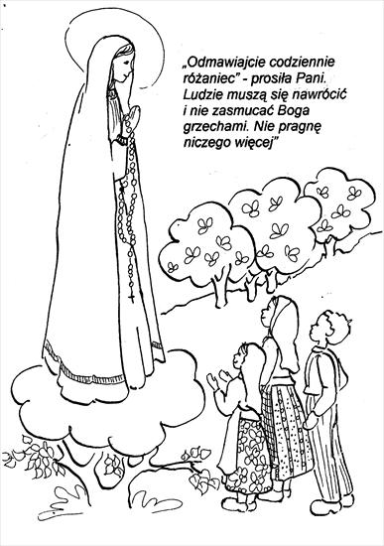

Pastuszkowie fatimscy
- Łucja, Franciszek
i Hiacynta

Msza św. beatyfikacyjna
w Sanktuarium Fatimskim (13.05.2000)

